Презентация компании

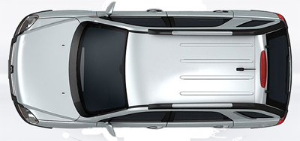
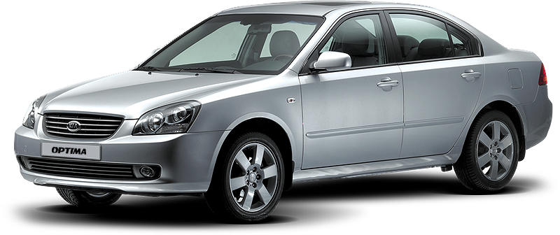
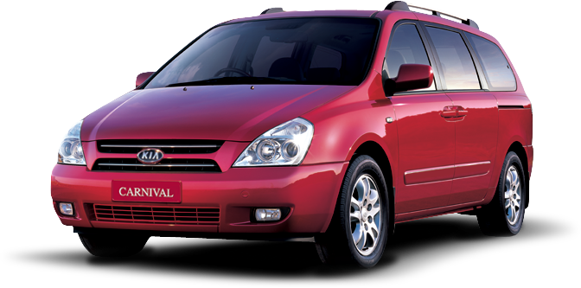
Содержание

Раздел Страница
Южная Корея 3
История КМС 4
Модельный ряд 6
Концептуальные автомобили 7
Международная деятельность и производство 8
Международная деятельность и научно-исследовательская работа 10

Южная Корея

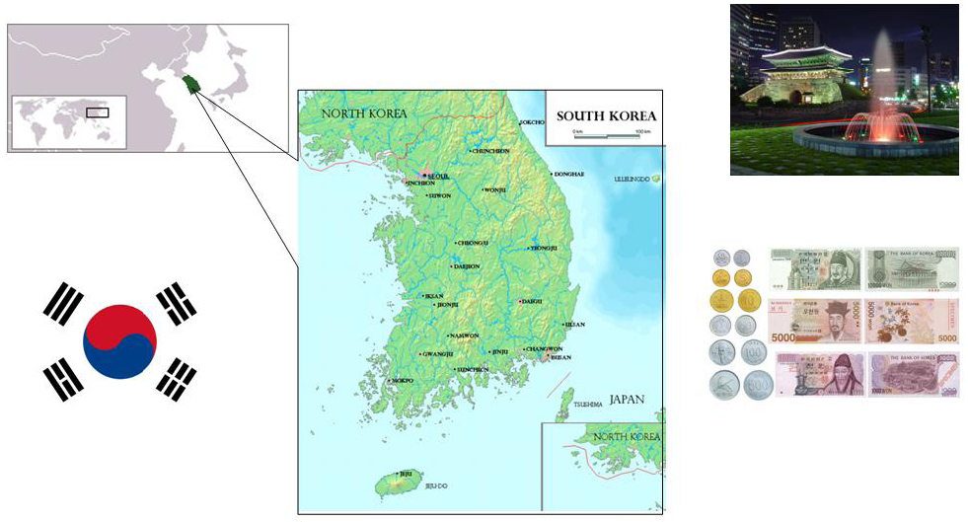
Флаг Южной Кореи
Карта Южной Кореи
Столица Сеул с пригородами
Денежная единица Южной Кореи (вона)

Компания KIA Motors (KMC) находится на второй строчке в списке крупнейших автопроизводителей Южной Кореи.
Южная Корея (официальное название Республика Корея) — государство, расположенное в Восточной Азии на южной части Корейского полуострова.

Примерно половина населения Южной Кореи живет в или рядом со столицей и одновременно крупнейшим городом страны — Сеулом, а сам город является третьим по величине мегаполисом в мире.

Начало бурного роста экономики Южной Кореи пришлось на 1950-е годы, а в настоящее время она находится на десятом месте среди крупнейших экономик мира. Столь значительные экономические успехи, достигнутые благодаря экспорту промышленных (автомобили, электронное оборудование, морские суда, сталь), а затем и высокотехнологичных товаров (мониторы с цифровым управлением, мобильные телефоны и полупроводники), позволили причислить страну к так называемым восточноазиатским «тиграм». Кроме того, Южная Корея входит в число стран с самым высоким уровнем развития технологий и цифровой связи.

Денежной единицей Южной Кореи является вона. Символ воны —  — состоит из латинской буквы W и знака равенства («=»), который на стандартных южнокорейских клавиатурах заменяет собой обратную косую черту («\»).

История КМС

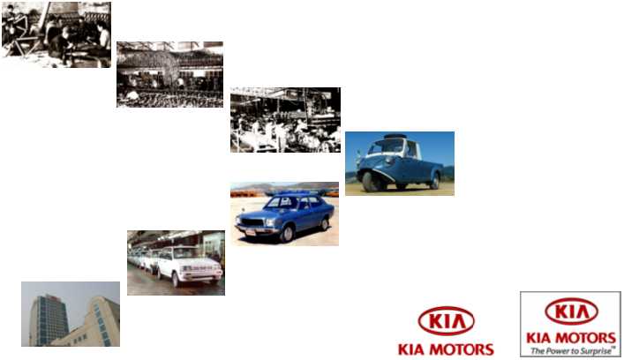
1944 — основание компании под названием «Kyungsung Precision Industry»
1951 — первый корейский велосипед
1961 — первый корейский мотоцикл (С180)
1962 — первый корейский грузовой автомобиль (K360)
1974 — первый корейский пассажирский автомобиль (Brisa)
1986 — самый продаваемый автомобиль KIA (Pride)
1998 — объединение компаний Hyundai и KIA в единую автомобильную группу
Искусство удивлять
Эмблема KIA
Девиз компании

Свой долгий путь KIA Motors начала на окраине Сеула 25 мая 1944 года под названием «Kyungsung Precision Industry» с ручного производства комплектующих для велосипедов.

К 1951 году компания перешла на серийное производство первого корейского велосипеда.
А десять лет спустя, в 1961 году, KIA разработала первый корейский мотоцикл С-180, что и стало точкой отсчета автомобильной промышленности Кореи.
Не остановившись на достигнутом, компания разработала и продемонстрировала в 1962 году первый корейский грузовой автомобиль (трехколесный К-360), а в 1974 году — первый корейский пассажирский автомобиль (Brisa). Первым автомобилем, покинувшим пределы Кореи, стал пикап Brisa. В 1975 году небольшая партия из десяти автомобилей была отправлена в Катар, что в Юго-Западной Азии.
Таким образом, вопреки устоявшемуся мнению у истоков зарождения автомобильной промышленности Кореи стояла компания KIA.
В 1986 году KIA была уже серьезным игроком на мировом автомобильном рынке, что позволило ей подписать соглашение с компаниями Ford и Mazda о совместном производстве модели Pride на платформе Ford Festiva и Mazda 161. Первая партия автомобилей Ford Festiva, реализованная на территории США, была собрана на совершенно новом заводе KIA в Сохари, которому, кстати, не было равных во всей стране.
Объединившись в 1998 году с компанией Hyundai в автомобильную группу Hyundai-KIA, KIA вернула себе звание поистине мирового автопроизводителя. В 2002 году увидела свет модель Sorento, что позволило KIA перейти на новый уровень развития и покончить с репутацией производителя небольших бюджетных автомобилей. Пути назад уже не было.

1944 — основание компании под названием «Kyungsung Precision Industry»
1951 — первый корейский велосипед
1961 — первый корейский мотоцикл (С180)
1962 — первый корейский грузовой автомобиль (K360)
1974 — первый корейский пассажирский автомобиль (Brisa)
1986 — самый продаваемый автомобиль KIA (Pride)
1998 — объединение компаний Hyundai и KIA в единую автомобильную группу
Искусство удивлять
Эмблема KIA
Девиз компании

В 2005 году группа Hyundai-KIA объявила о размере дохода около 52 млрд. долларов. Стоит также заметить, что прошлый год принес новость о том, что группа стала второй корпорацией в Корее после Samsung c крупнейшими совокупными активами. Ранее это место занимала Korea Electric Power Corporation. По всему миру на благо группы трудятся около 110 тысяч человек, а сама группа состоит из 28 дочерних компаний.

Стратегия торговой марки
В этом году KIA Motors объявила о своей новой стратегии развития торговой марки. Ее основной целью является полное разграничение двух марок при одновременном повышении статуса каждой из них.
Теперь продукция KIA станет «волнующей и позволяющей все» и будет нацелена на юных духом, уверенных в себе, активных людей.
Составляющей новой стратегии KIA является новый мировой девиз — «The Power to Surprise» (Искусство удивлять). В нем заключено наше стремление предугадывать ожидания клиентов за счет постоянного внедрения новых автомобильных технологий.

Модельный ряд
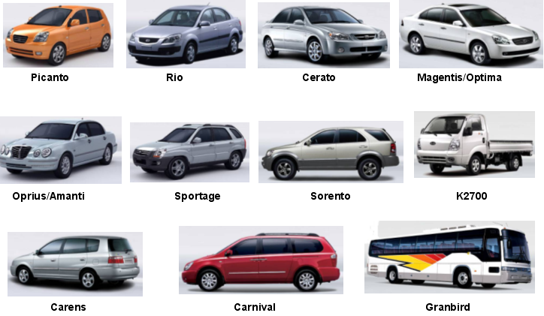
Opirus/Amanti
Продукция KIA находит своих покупателей через обширную и продолжающую расти сеть из 179 дистрибьюторов и более чем 3300 дилеров, раскинувшуюся на 155 стран мира.
Контролем продаж и продвижением продукции на рынке занимаются 5 региональных штаб-квартир, ответственных за Центральную и Южную Америку, Ближний Восток и Африку, Западную Европу, Восточную Европу, Азиатско-Тихоокеанский регион. Продажами также занимаются 13 дочерних компаний и 5 национальных представительств.
Штат сотрудников KIA по всему миру включает 32,5 тысячи человек.

Мероприятия по улучшению качества продукции и образа торговой марки привели к тому, что во всем мире компания KIA стала более известной, а отзывы о ней — более благоприятными.
KIA Opirus и Cerato получили звание «Самых очаровательных автомобилей» в своих классах по оценке агентства Strategic Vision, а в исследовании качества APEAL, проводимом агентством JD Power and Associates в США, модель Opirus еще ранее была названа «самым лучшим среднеразмерным автомобилем класса «премиум». Кроме того, в этом же исследовании KIA Sportage был признан лучшим внедорожником SUV своего класса, а Северо-западная ассоциация автомобильных изданий США назвала его «лучшим автомобилем класса».
Созданный с чистого листа KIA Rio оставил позади таких соперников, как Clio и Focus, в борьбе за звание «Лучший автомобиль 2006 года» на развивающихся рынках 12 стран Центральной и Восточной Европы. Кроме того, он получил награду редакторов Autobytel в номинации «Самый усовершенствованный новый автомобиль».
Все эти и множество других наград признанных мировых экспертов говорят об одном — KIA стала производить и продавать лучшие в мире автомобили в своих классах. Подобное признание играет важную роль в развитии торговой марки, и для большего влияния его необходимо доводить до сведения клиентов, дилеров, сотрудников и журналистов.

Концептуальные автомобили

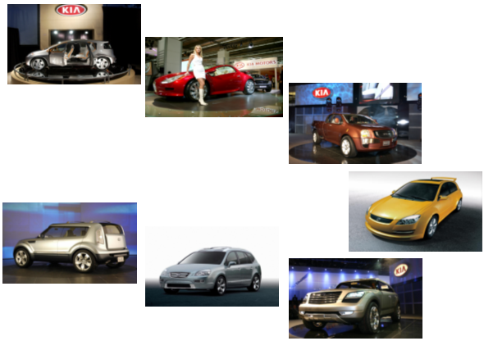
2003 KCD-1 (Детройтский автомобильный салон)
2003 KCV-3 (Франкфуртский автомобильный салон)
2004 KCV-4 (Чикагский автомобильный салон)
2004 Kia Sports (Парижский автомобильный салон)
2006 Soul (Детройтский автомобильный салон)
2005 Multi-S (Франкфуртский автомобильный салон)
2005 Mesa (Детройтский автомобильный салон)

Помимо серийного производства моделей KIA показывает публике стильные концептуальные разработки, которые намечают дальнейший путь компании. Журналисты со всего мира высоко оценили данные концепт-кары.

Инженеры KIA разрабатывают концептуальные автомобили, принимая во внимание требования серийного производства, поэтому, глядя на изображения на экране, можно четко представить себе, что компания готовит для покупателей во всех странах в ближайшие годы.

На фотографиях представлены наши самые последние разработки. Все они относятся к кроссоверам, т. е. автомобилям, принадлежащим сразу к нескольким классам, что, как мы полагаем, отражает будущие ожидания современных автовладельцев. Автомобильные журналисты крайне благоприятно приняли все эти автомобили.

Международная деятельность и производство

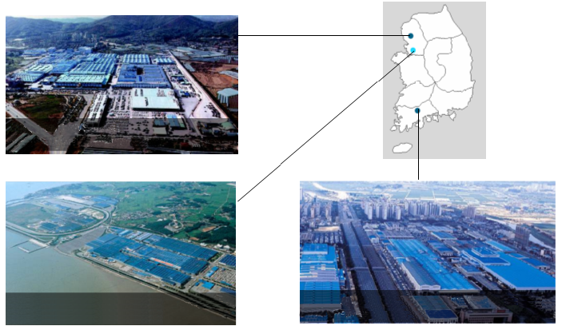
Rio, Carnival/Sedona
360 тыс. единиц в год, 6,6 тыс. рабочих
Cerato, Carens, Optima, Opirus, Sorento
600 тыс. единиц в год, 12 тыс. рабочих
Sportage, Carens II, 1-тонные коммерческие автомобили, автобусы, военные автомобили
350 тыс. единиц в год, 6,2 тыс. рабочих
Завод в Сохари
Завод в Хвасунге
Завод в Кванджу

Перейдем непосредственно к компании KIA Motors и начнем с рассказа о производственных мощностях на территории Кореи.

В настоящее время они позволяют собирать примерно 1,4 млн. автомобилей в год. В это число входит значительное количество автомобилей, собираемых из машинокомплектов в различных странах по всему миру.

Большинство пассажирских автомобилей выходит из ворот заводов в Сохари и Хвасунге, расположенных в пригороде Сеула.

Представитель класса А Picanto собирается на совместном предприятии в Сеосане, а внедорожник SUV Sportage и коммерческие автомобили — на заводе в Кванджу, что на юге страны.

Международная деятельность и производство

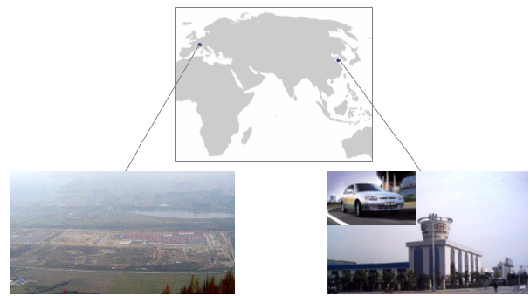
Завод в Словакии
Завод DYK
• ED, KM  • Октябрь 2006 г.  • Г. Зилина, Словакия  • 300 тыс. автомобилей в год | • Tianlima, Carnival, Optima, Cerato  • Апрель 2002 г.  • Г. Янченг, Китай  • 130 тыс. автомобилей в год

Помимо Южной Кореи автомобили KIA собираются (в основном, из машинокомплектов) в 6 других странах. В настоящее время производственная мощность этих сборочных предприятий составляет более 200 тыс. автомобилей в год. Следует заметить, что завод в Китае является совместным предприятием с Donfeng Yueda Motors, а заводы в других странах вообще не принадлежат компании KIA.

На данный момент больше всего автомобилей за пределами Кореи производится в Китае — 130 тыс. единиц в год. Однако в прошлом году было начато строительство второго завода в Китае, что позволит увеличить объем производства в этой стране на 300 тыс. автомобилей в год.

Если учесть первый европейский завод в Словакии, вступление которого в строй было запланировано на конец 2006 г., объем производства автомобилей за пределами Кореи должен в скором будущем увеличиться втрое. Таким образом, KIA обеспечит себе плацдарм для дальнейшего проникновения в два важнейших в стратегическом плане автомобильных региона мира.

Международная деятельность и научно-исследовательская работа

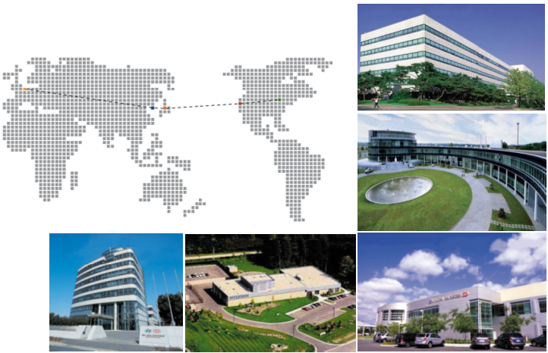
Корейский научно-исследовательский центр
Европейский технический центр
Японский научно-исследовательский центр
Американский технический центр
Американский технический и дизайнерский центр

Помимо ведущего научно-исследовательского центра в Намьянге, где мы сейчас и находимся, на компании KIA и Hyundai работают еще четыре зарубежных научно-исследовательских и дизайнерских центра в Лос-Анджелесе и Детройте (США), Рюссельсхайме (Германия) и Чибе (Япония).
Эти центры расположены в стратегически важных местах, предусмотренных нашей стратегией «глобализации», на которой я подробнее остановлюсь далее.

В 2005 году компания KIA вложила в научно-исследовательскую деятельность примерно 6% от прибыли.
Сотрудники нового Центра передовых экологических технологий Hyundai-KIA прикладывают все возможные усилия для разработки новых технологий, которые позволят сделать автомобили Hyundai и KIA более экологически чистыми.
Благодаря новому центру обе компании смогут более оперативно реагировать на постоянно появляющиеся экологические нормы в области разработки, производства, продаж, послепродажного обслуживания и утилизации автомобилей.
Кроме того, на окраине Анн Арбор, штат Мичиган, США состоялось торжественное открытие нового Американского технического центра Hyundai-KIA (HATCI). Сотрудники центра займутся разработкой автомобилей Hyundai и KIA для рынка Соединенных Штатов, сосредоточив внимание на исследовании и анализе, дизайне, соответствии стандартам токсичности отработавших газов, испытаниях на выносливость и сертификации продукции.

